Hội Đồng Tòa Thánh Đối Thoại Liên Tôn: Sứ Điệp Gửi Người Hồi Giáo Nhân Tháng Ramadan Và Lễ ’Id Al-Fitr

HỘI ĐỒNG TÒA THÁNH VỀ ĐỐI THOẠI LIÊN TÔN
SỨ ĐIỆP GỬI NGƯỜI HỒI GIÁO
NHÂN DỊP THÁNG RAMADAN VÀ LỄ “ID AL-FITR
(1437 H. / 2016 AD)
***
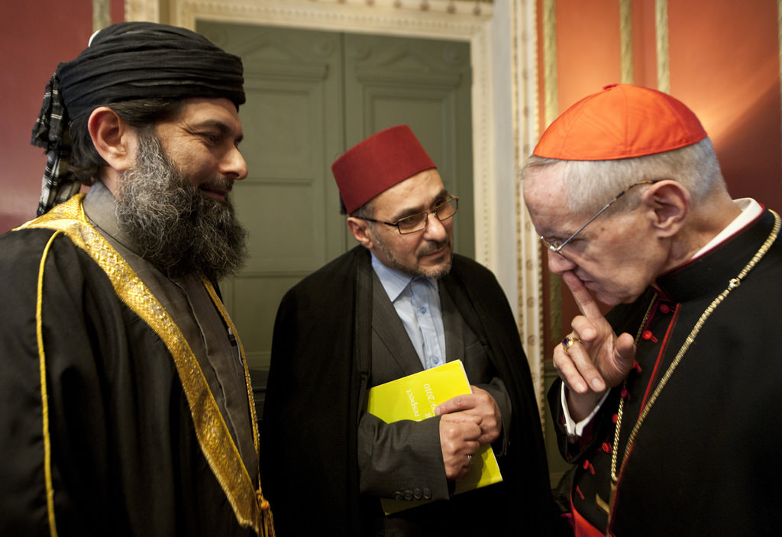
***
Anh Chị Em Hồi giáo thân mến,
1. Việc cử hành tháng Ramadan và lễ ’Id al-Fitr là một sự kiện tôn giáo quan trọng đối với mọi người Hồi giáo, bao gồm việc ăn chay, cầu nguyện và làm việc lành. Người Kitô hữu chúng tôi, là bạn và là người thân cận của Anh Chị Em, rất trân trọng cử hành này. Nhân danh Hội Đồng Tòa Thánh Đối Thoại Liên Tôn và nhân danh các Kitô hữu trên toàn thế giới, chúng tôi gửi đến Anh Chị Em những lời chúc tốt đẹp nhất cho một tháng ăn chay thành công cùng với các việc lành, và xin chúc Anh Chị Em một ngày lễ vui tươi.
Theo một truyền thống quen thuộc, nhân dịp này chúng tôi muốn chia sẻ với Anh Chị Em một vài suy tư với hy vọng củng cố thêm những mối liên kết tinh thần đã nối kết chúng ta.
2. Một chủ đề rất gần gũi với người Hồi giáo và người Kitô hữu, là lòng thương xót. Chúng ta biết rằng Kitô giáo và Hồi giáo đều tin vào một Thiên Chúa đầy lòng thương xót, Đấng bày tỏ lòng thương xót và từ tâm của Ngài đối với tất cả các loài thụ tạo, đặc biệt là gia đình nhân loại. Ngài đã tạo dựng chúng ta vì vô cùng yêu thương chúng ta. Ngài thương xót qua việc chăm sóc từng người chúng ta, và ban cho chúng ta biết bao ơn huệ cần thiết trong cuộc sống hằng ngày: lương thực, nơi ở, sự an toàn. Lòng thương xót của Thiên Chúa là hiển nhiên, nhưng Ngài thương xót cách đặc biệt qua việc tha thứ tội lỗi của chúng ta; hơn nữa, Ngài là Đấng tha thứ (al-Ghafir),Đấng tha thứ rất nhiều (al-Ghafur).
3. Để nhấn mạnh tầm quan trọng của lòng thương xót, Đức Giáo Hoàng Phanxicô đã công bố một Năm Thánh Lòng Thương xót, từ ngày 08 tháng Mười Hai 2015 đến ngày 20 tháng Mười Một 2016. Và ngài giải thích: “Đây là lý do mở Năm Thánh: vì đây là thời gian của lòng thương xót.Đây là thời gian thuận lợi để chữa lành vết thương, để chúng ta đừng mệt mỏi đến gặp gỡ tất cả những ai đang mong chờ được nhìn thấy và được chạm vào những dấu chỉ của sự gần gũi của Thiên Chúa một cách cụ thể, để đem đến cho mọi người, tất cả mọi người, con đường của tha thứvà hòa giải”.^{[1]}
Cuộc hành hương (hajj)của Anh Chị Em đến những Nơi thánh, chủ yếu là Mecca và Medina, chắc chắn là một cơ hội đặc biệt cho Anh Chị Em cảm nghiệm lòng thương xót của Thiên Chúa. Thật vậy, trong số những lời tốt đẹp nhất để chúc mừng những người hành hương Hồi giáo có câu này: “Tôi chúc bạn một cuộc hành hương đầy phúc lành, những nỗ lực đáng khen ngợi vàđược tha thứ tội lỗi”. Việc thực hiện một cuộc hành hương để được Thiên Chúa Thương Xót tha thứ tội lỗi, cho người sống và cho kẻ chết, thật sự là một thực hành đáng kể của các tín hữu.
4. Người Kitô hữu và người Hồi giáo chúng ta được kêu gọi làm hết sức mình để bắt chước Thiên Chúa. Ngài là Đấng Xót thương, đòi hỏi chúng ta phải thương xót và từ tâm đối với người khác, nhất là những người đang lâm cảnh túng thiếu về bất cứ phương diện nào. Ngài cũng kêu gọi chúng ta hãy tha thứ cho nhau.
Khi nhìn vào nhân loại ngày nay, chúng ta đau buồn vì có rất nhiều nạn nhân của những xung đột và bạo lực – đặc biệt chúng tôi nghĩ đến những người già, trẻ em và phụ nữ, nhất là những nạn nhân của nạn buôn người; chúng tôi cũng nghĩ đến tất cả những ai – số này rất nhiều – đang lâm cảnh nghèo đói, bệnh tật, phải phụ thuộc người khác, thiên tai và thất nghiệp.
5. Chúng ta không thể nhắm mắt làm ngơ trước những thực tế này hoặc quay lưng lại với những đau khổ này. Đúng là các tình hình thường rất phức tạp và giải pháp cho các tình hình ấy vượt quá khả năng của chúng ta. Vì thế, điều rất quan trọng là tất cả phải cùng nhau nỗ lực để cứu giúp những người túng thiếu, không phân biệt sắc tộc hay tôn giáo. Thật là một nguồn hy vọng lớn lao khi nghe biết rằng có những người Hồi giáo và người Kitô hữu chung tay giúp đỡ những người nghèo. Khi ấy, chúng ta tuân giữ một lệnh truyền quan trọng trong đạo chúng ta; chúng ta bày tỏ lòng thương xót của Thiên Chúa và giới thiệu một chứng từ đáng tin hơn về niềm tin của chúng ta, về mặt cá nhân cũng như cộng đoàn.
Xin Thiên Chúa là Đấng Toàn năng và Thương xót giúp chúng ta luôn bước đi trên con đường của lòng nhân hậu và thương xót!
6. Cùng với Đức Giáo Hoàng Phanxicô, chúng tôi chúc mừng và cầu nguyện cho Anh Chị Em và cho những người thân yêu của Anh Chị Em được dồi dào phúc lành trong tháng Ramadan và niềm vui lâu dài của lễ ’Id al-Fitr.
Chúc tất cả Anh Chị Em những ngày lễ tốt đẹp!

Vatican, ngày 10 tháng Sáu 2016.
+ Hồng Y Jean-Louis Tauran
Chủ Tịch

+ Giám Mục Miguel Ángel Ayuso Guixot
Thư Ký

